

**Project Webontwikkeling 3**

**Semester 3 – 2013 - 2014**

**Yo-Tina Verbraecken & Koen Cornelis**

Inhoudsopgave:

Opgave 3

Scripting 3

Stap 1 3

Stap 2 3

Stap 3 3

HTML code 6

Resultaat 7

Bij opstarten 7

Onmiddellijk wordt het weer opgehaald 7

Na ophalen weersvoorspelling 7

Bronnen 7

# Opgave

Het doel is dat je op een mobile (of ander) device via geolocation uitzoekt waar je zit op de aarde (long/lat coordinaten), met deze coordinaten een adres opzoekt en van dit adres het weerbericht voor vandaag en morgen in een webpagina bijzet. Ik verwacht hier een mooie oplossing (icoontjes voor weertype, temperatuur, neerslag, … in een mooi kadertje, zodat het aantrekkelijk is om jouw oplossing te integreren in een bestaande website). Keuze voor JSON of XML of combinatie.

# Scripting

## Stap 1

Vraag de latitude en longitude op van de gebruiker die je pagina bezoekt dit kan op volgende manier:

Nu heb je de latitude en longitude van je gebruiker vast en dit moet je doorsturen naar een andere functie om deze waarden te bewaren. In het voorbeeld wordt dit doorgestuurd naar de functie getWeather die 2 variabelen verwacht.

function getLocation(){

$.getJSON("http://freegeoip.net/json/", function(location){

getWeather(location.longitude, location.latitude)

})

}

## Stap 2

De functie getWeather(long, lat) wordt opgeroepen. De functie gaat via een ajax call naar de website worldweatheeronline.com voor een xml file op te halen met het weerbericht voor vandaag en de komende 4 dagen.

function getWeather(long, lat){

$("#output").text("Waiting for results...");

$.ajax({ url:"http://howestproxy.appspot.com/proxer?xml=http://api.worldweatheronline.com/free/v1/weather.ashx?q="+lat+"%2C+"+long+"&format=xml&num_of_days=5&key=umk9aaumj5fxra4k56evbqf2",

dataType: "xml",

success: doLocation,

error: showError

});

}

Bij succes ga je naar de functie doLocation. Bij een error ga je naar de functie showError. Het datatype dat wordt opgehaald is een xml file. De link: <http://howestproxy.appspot.com/proxer?xml=> wordt gebruikt om een connectie te kunnen maken met de api services van worldweatheronline. Voor deze website te gebruiken heb je een key nodig, die je gratis kan aanvragen door een account aan te maken. Ook geef je 2 parameters aan de link mee via lat en long. Want hierin zitten de coördinaten van je gebruiker.

## Stap 3

Als je naar de error functie gaat komt er enkel een alert op het scherm dat meld om het opnieuw te proberen.

function showError(){

alert("Couldn't get the weather information. Please try again!");

}

Als je naar de functie doLocation gaat. Zal deze functie de gegevens uit de xml file halen en deze verwerken. De code gaat eerst opnieuw een JSON request sturen om de stad, de provincie en het land van de gebruiker. Deze wordt dan bovenaan geplaatst om aan te tonen van welke stad het weer werd opgehaald. Ook wordt er voor gezorgd dat de huidige temperatuur wordt opgehaald.

function doLocation(xml){  
EuropeanValues = !EuropeanValues;

$.getJSON("http://freegeoip.net/json/", function(location){  
 $("#output").text("The results are in for "+location.city + ", " + location.region_name +", "+ location.country_name);  
 });

De variabele EuropeanValues houdt bij of de waarden op het formulier in °C zijn of in °F. Bij true is dit °C en bij false is dit °F. (zie verder).

Daarna wordt een lijst getrokken van de xml file met alle weersverwachtingen in. Daarna wordt per item in de lijst gekeken wat de datum is en word dit toegevoegd aan de html file.

var list = $(xml).find("weather");  
var results = "";  
var current = $(xml).find("current_condition");  
results = "<p class='current'>Current temperature: ";

if (EuropeanValues) {  
 results += current.find("temp_C").text() + "&deg;C</p>";  
 }  
 else{  
 results += current.find("temp_F").text() + "&deg;F</p>";  
 }

Hierna worden de gegevens uit de lijst gehaald die nodig zijn voor het afwerken van de file (date, maxTempC, minTempC, maxTempF, minTempF, windSpeedKph, windSpeedMph en weatherIcon). Op het einde wordt de hele string die in results zit toegevoegd aan de html file waar alle style functies op worden toegepast vanuit de stylesheet basic.css . De code &#176; toont een °

list.each(function (){  
 var date = $(this).find("date").text();  
 results += "<p class='weather'><a class='date'>Date: "+ date +"</a><br>";  
if (EuropeanValues) {  
 var maxTempC = $(this).find("tempMaxC").text();  
 var minTempC = $(this).find("tempMinC").text();  
 results += "Max. temperature: " + maxTempC + "&deg;C<br> Min. temperature: "+ minTempC + "&#176;C <br>";  
 var windSpeedKph = $(this).find("windspeedKmph").text();  
 results += "Windspeed Kph: "+windSpeedKph;  
}  
else{  
 var maxTempF = $(this).find("tempMaxF").text();  
 var minTempF = $(this).find("tempMinF").text();  
 results +="Max. temperature: "+maxTempF+"&deg;F <br>Min. temperature: "+minTempF+"&deg;F<br>";   
 var windSpeedMph = $(this).find("windspeedMiles").text();  
 results += "Windspeed Mph: "+windSpeedMph  
}  
 var weatherIcon = $(this).find("weatherIconUrl").text();  
 results += "<br><img src='" +weatherIcon+"'></p>";  
})

Nadat alle gegevens zijn toegevoegd aan het resultaat moet de achtergrond nog veranderen naar het weer dat vandaag van toepassing is. Dit gebeurd via een switch die in de list gaat kijken naar de “weathercode”. Elke code heeft een betekenis zoals je kunt zien hieronder

switch($(list).find("weathercode")){  
 case(116):  
 $("body").addClass("sunny");  
 break;  
 case(119):  
 $("body").addClass("clouds");  
 break;  
 case(112):  
 $("body").addClass("verycloudy");  
 break;  
 case(226):  
 $("body").addClass("rainy");  
 break;  
 default:  
 $("body").addClass("clouds");  
 break;  
 }  
 $("#googleMap").show();  
 $("#results").html(results);  
}

# HTML code

Enkele basiselementen zijn nodig voor dit te laten werken. Maar er is ook scripting van toepassingen zodat Google Maps wordt aangesproken om een kaartje te tekenen met je huidige locatie.

<body>  
 <input type="button" value="Switch to other standards" id="switch">  
 <div id="output">Idle...</div>  
 <div id="results"></div>  
 <div id="googleMap" style="width:500px;height:380px;"></div>  
</body>

Hieronder zie je de code voor Google Maps te laten werken.

function useGoogleMaps(long, lat) {  
 var mapProp = {  
 center:new google.maps.LatLng(lat,long),  
 zoom:10,  
 mapTypeId:google.maps.MapTypeId.ROADMAP  
 };  
 var map=new google.maps.Map(document.getElementById("googleMap"),mapProp);  
 var marker=new google.maps.Marker({  
 position:new google.maps.LatLng(long, lat),  
 });  
 marker.setMap(map);  
 }

Als er op de knop Switch wordt gedrukt wordt getLocation opnieuw aangesproken.

$("#switch").bind("click", function (){  
 getLocation();  
 });

# Resultaat

## Bij opstarten

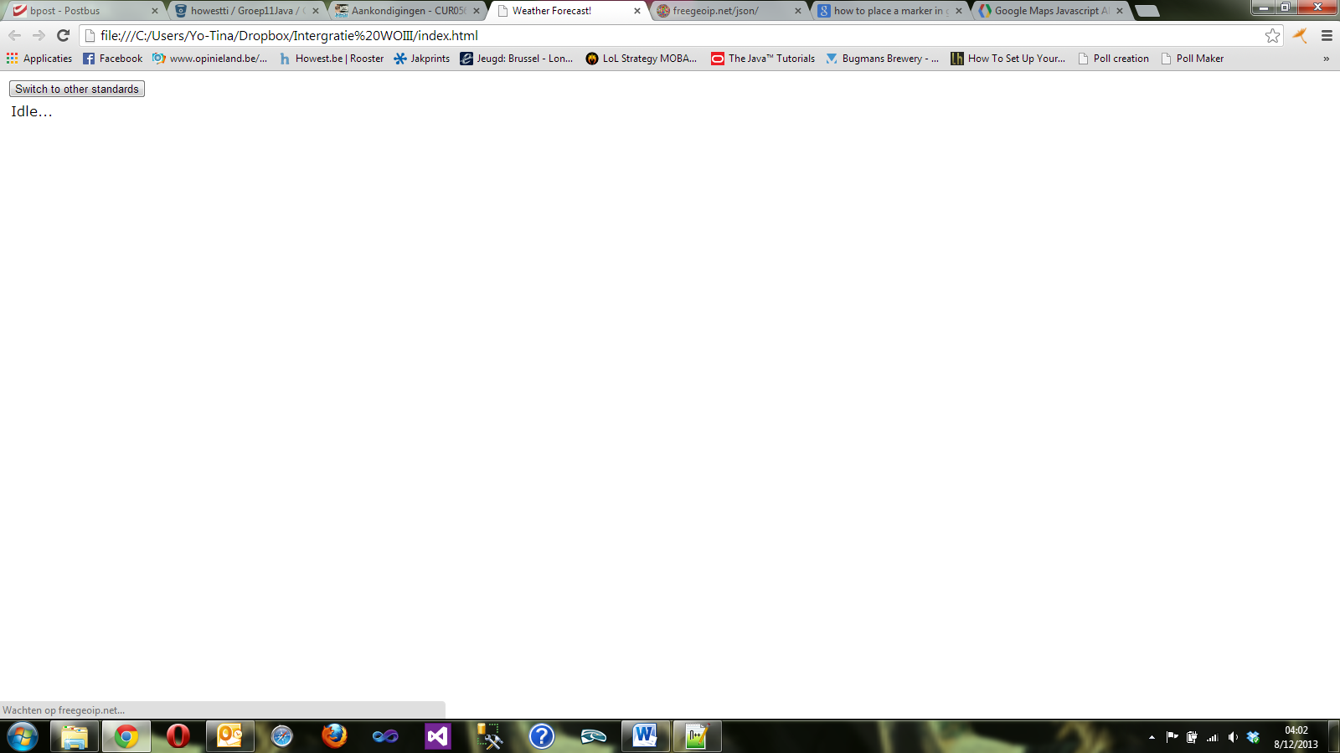

## Onmiddellijk wordt het weer opgehaald

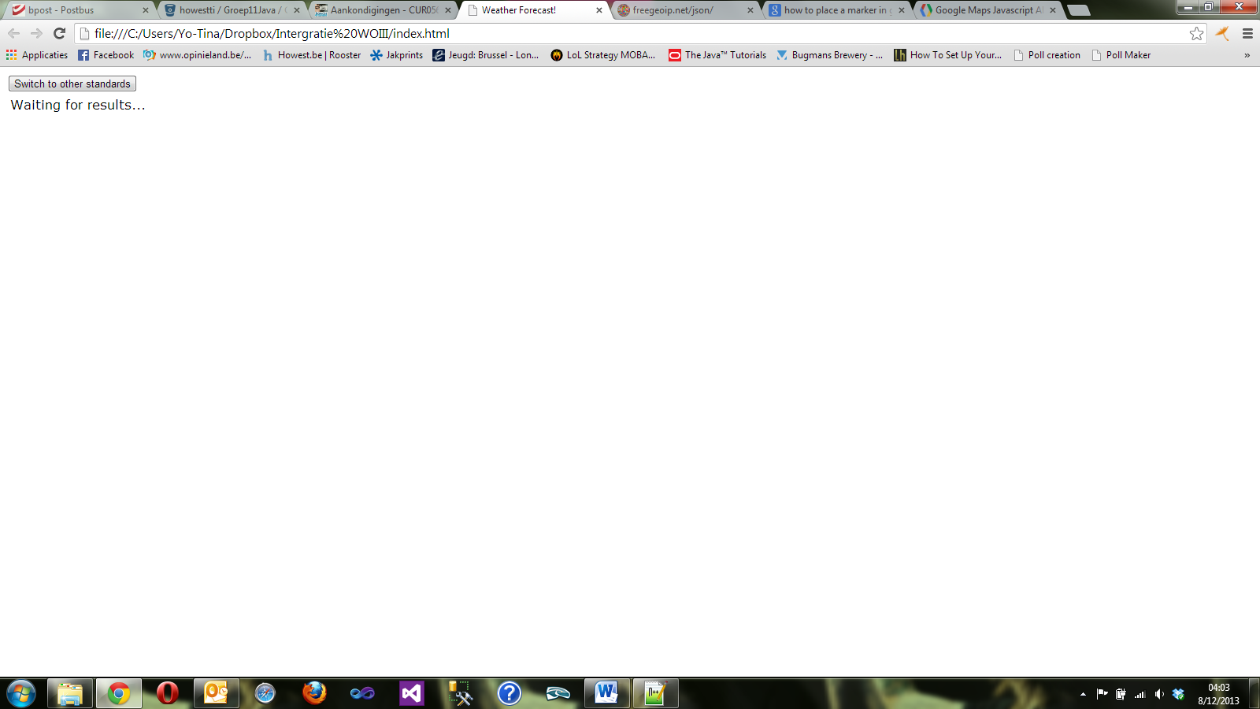

## Na ophalen weersvoorspelling

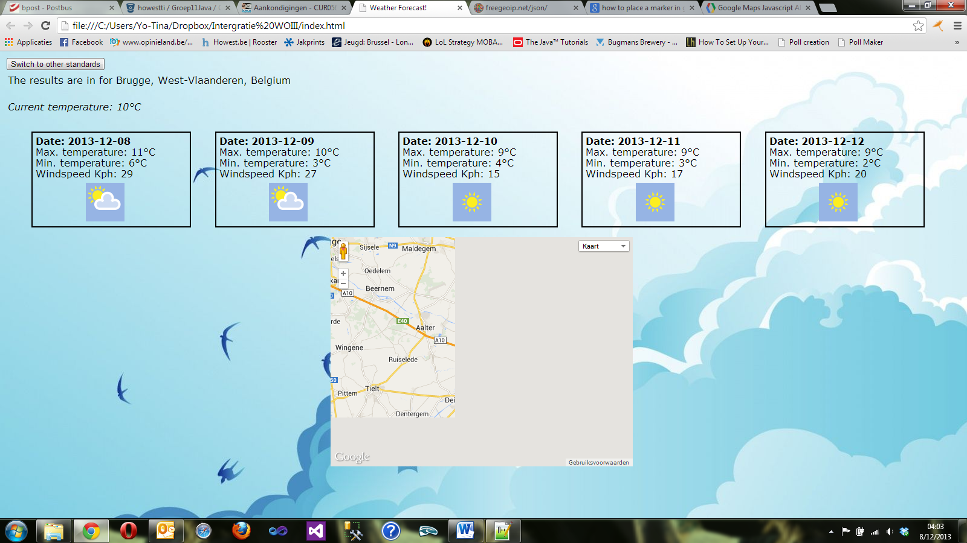

# Bronnen

GEOLOCATION – asking for a user’s permition for using his coordinates

<http://www.w3schools.com/html/html5_geolocation.asp>

<http://www.w3schools.com/html/tryit.asp?filename=tryhtml5_geolocation>

CONVERTING LATITUDE & LONGITUDE TO ADRESS:

<http://stackoverflow.com/questions/951839/api-to-get-weather-based-on-longitude-and-latitude-coordinates>

REVERSE GEOCODING:

<https://developers.google.com/maps/documentation/javascript/geocoding#ReverseGeocoding>